8 Защиты ГЕНЕРАТОРОВ

Защита от замыканий обмотки статора на корпус.

При замыкании на корпус обмотки статора генератора через магнитопровод статора генератора протекает ток замыкания, так как нейтраль генератора изолирована от земли. Этот ток протекая через магнитопровод, разрушает его, вызывая нагрев и износ изоляции. Посредством исследований выяснено, что токи замыкания более 5А могут повредить генератор и поэтому необходимо предусматривать защиту от таких повреждений.
Так как необходимо обеспечить чувствительность защиты до 5А, то применение схемы с трехтрансформаторным фильтром токов нулевой последовательности не обеспечивает необходимую чувствительность, поэтому применяется защита только с трансформатором тока нулевой последовательности ТТНП с одним сердечником на все три фазы (рисунок 25).
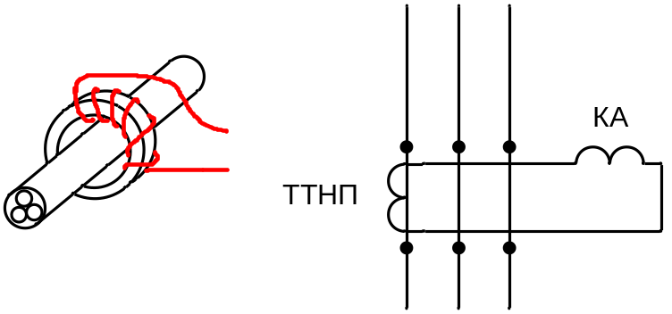
Рисунок 25 – Защита от замыканий на землю

Однако и это недостаточно чувствительная защита и поэтому используется защита от замыканий на корпус с трансформатором ТТНП, имеющим подмагничивание (рисунок 26).

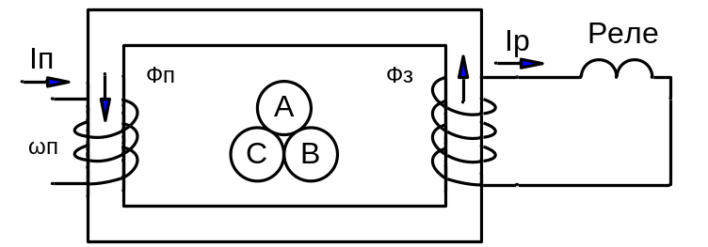

Рисунок 26 – Упрощенная схема ТТНП с подмагничиванием

На рисунке 27 приведена кривая намагничивая ТТНП – зависимость э.д.с. на зажимах вторичной обмотки ТТНП, и следовательно тока в реле от намагничивающей силы первичного тока F. При замыкании на корпус обмоток статора генератора под влиянием токов замыкания на землю возникает магнитный поток Фз в сердечнике ТТНП, возникающая при этом намагничивающая сила Fз наводит во вторичной обмотке ТТНП э.д.с. Е1. Но из-за нелинейной характеристики кривой намагничивания Е1 мал и следовательно ток в реле незначителен. Далее при подаче от стороннего источника переменного тока в обмотку подмагничивания ωп тока происходит складывание магнитных потоков от тока замыкания и от тока подмагничивания, и следовательно увеличивается намагничивающая сила (рисунок 27) и теперь во вторичной обмотке ТТНП наводится э.д.с. Е2 большее чем э.д.с. Е1, т.е. в ток реле увеличивается. Следовательно, чувствительность защиты увеличивается. На практике Е2 примерно в 15-20 раз больше Е1.
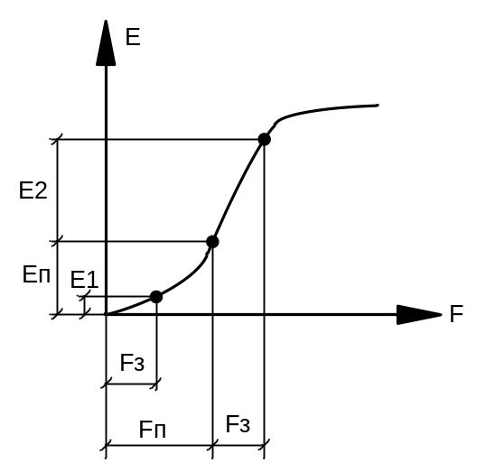

Рисунок 27 – Кривая намагничивания ТТНП с подмагничиванием

Источником переменного тока для подмагничивания ТТНП служит трансформатор напряжения (рисунок 28).
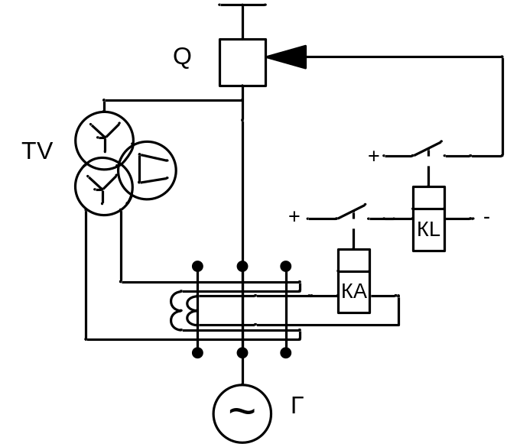

Рисунок 28 – Принципиальная схема защиты от замыканий на землю с ТТНП с подмагничиванием
При исчезновении напряжения с трансформатора напряжения чувствительность защиты уменьшается (защита загрубляется), поэтому необходимо устанавливать токовое реле в обмотку подмагничивания для сигнализации о неисправностях в этих цепях защиты.

